Contacts : Date de réalisation : 06/06/2014
Onema
5, square Félix Nadar
94 300 Vincennes

Circonscription de bassin
Adour-Garonne

Etat de la situation au
1er juin 2014

Présentation des observations ONDE

Identification de faits marquants sur les habitats et le fonctionnement des milieux aquatiques

Dossier suivi par :
Lionel SAINT-OLYMPE
Délégation Inter-Régionale Sud-Ouest

Adresse :
7 Bd de la Gare
31500 TOULOUSE

Tél : 06.77.07.69.94
Courriel : lionel.saint-olympe@onema.fr

Avec la collaboration des Services Départementaux de l’Onema

SOMMAIRE

SOMMAIRE 3

1 INTRODUCTION 4
A. BSH Bassin des DREAL 4
B. Contribution Onema 4

2 ETAT DE L’ECOULEMENT DANS LES COURS D’EAU 5
A. ONDE en quelques lignes 5
B. Valorisation des données de ONDE 6
C. Situation au 1er juin 2014 7
D. Comparaison interannuelle 10

3 Identification de faits marquants sur les habitats et le fonctionnement des milieux aquatiques 11
A. Evénements hydro-climatiques remarquables 11
B. Conséquences sur les habitats et le fonctionnement des milieux aquatiques 12

4 SYNTHESE 13

INTRODUCTION

- BSH Bassin des DREAL
Le Bulletin de Situation Hydrologique (BSH) de Bassin des DREAL (Direction Régionale de l'Environnement, l'Aménagement et du Logement) décrit l'état des ressources en eau d’un bassin à une date donnée. Il est constitué d’un ensemble de cartes, de graphiques d’évolution et de leurs commentaires qui présentent la situation quantitative des ressources en eau du bassin selon des grands thèmes (pluies efficaces, débits des cours d’eau, niveau des nappes souterraines, état de remplissage des barrages-réservoirs, milieux aquatiques). Il peut également fournir une information synthétique sur les arrêtés préfectoraux pris pour limiter les usages de l’eau durant la période d’étiage.

L’élaboration de ces bulletins de Bassin par la DREAL coordonnatrice de Bassin est le résultat d’une collaboration de différents producteurs et gestionnaires des données, à savoir :

- Météo-France qui élaborent les bulletins pluviométriques,
- les DREAL du bassin concerné qui produisent les données sur les débits des cours d'eau et l'état de remplissage des barrages (en collaboration avec d’autres acteurs, ex. EDF, les grands lacs de Seine, etc.). Chaque région du bassin élabore un bulletin régional, leur fréquence de parution est généralement mensuelle,
- les Services Géologiques Régionaux (SGR) du BRGM (Bureau de Recherches Géologiques et Minières) qui communiquent les informations sur les niveaux des nappes,
- l’Onema qui rend compte des observations du réseau ONDE et de certains faits marquants concernant l’état des milieux aquatiques (cf. § suivant).

Les BSH de Bassin des DREAL sont directement accessibles sur le site http://www.eaufrance.fr Leur fréquence de parution est bimensuelle.

- Contribution Onema
L'objectif de la contribution Onema au BSH de Bassin des DREAL est de mettre à disposition, auprès des principaux acteurs de l’eau du bassin,

- d’une part, les observations collectées dans le cadre de l’observatoire national des étiages (ONDE) qui vise à apporter de l’information sur l’évolution quantitative des ressources en eau sur des secteurs où il n’existe actuellement pas de réseaux de suivi,
- d’autre part, les conséquences des conditions hydro-climatiques remarquables sur les habitats et le fonctionnement des milieux aquatiques.

Cinq contributions Onema sont produites au cours de l’année, réparties de la manière suivante :

- un BSH présentant la situation au 1er juin et intégrant la campagne ONDE de mai
- un BSH présentant la situation au 1er juillet et intégrant la campagne ONDE de juin
- un BSH présentant la situation au 1er août et intégrant la campagne ONDE de juillet
- un BSH présentant la situation au 1er septembre et intégrant la campagne ONDE d’août
- un BSH présentant la situation au 1er octobre et intégrant la campagne ONDE de septembre

Une partie libre reposant sur l’expertise des agents Onema est également proposée, si certains faits marquants concernant les observations sur les milieux aquatiques directement en lien avec les conditions hydroclimatiques ont été identifiés.

Le mode de recueil des données présentées est exclusivement l’observation visuelle, aucune mesure n’est mise en œuvre sur le terrain.

ETAT DE L’ECOULEMENT DANS LES COURS D’EAU

- ONDE en quelques lignes
L’observatoire national des étiages (ONDE) présente un double objectif de constituer un réseau de connaissance stable sur les étiages estivaux et d’être un outil d’aide à la gestion de crise. Les stations ONDE sont majoritairement positionnées en tête de bassin pour apporter de l’information sur les situations hydrographiques non couvertes par d’autres dispositifs existants et/ou pour compléter les informations disponibles auprès des gestionnaires de l'eau (ex. banque HYDRO).

Sur le terrain, le niveau d'écoulement des cours d'eau est apprécié visuellement selon 3 modalités de perturbations d'écoulement :
- ‘écoulement visible’ : correspond à une station présentant un écoulement continu - écoulement permanent et visible à l'œil nu,
- ‘écoulement non visible’ : correspond à une station sur laquelle le lit mineur présente toujours de l'eau mais le débit est nul.
- ‘assec’ : correspond à une station à sec, où l'eau est totalement évaporée ou infiltrée sur plus de 50% de la station.

Il est toutefois possible de travailler en 4 modalités au niveau départemental (distinction avec la modalité ‘écoulement visible faible’) mais l'exploitation des données pour les périmètres régional, bassin et national ne se fera que sur les 3 modalités décrites précédemment.

De plus, une modalité spécifique ‘observation impossible’ permet d’indiquer que l’observateur n’a pas pu réaliser d’observation propre à l'écoulement du cours d'eau lors de son déplacement sur la station, en raison de conditions exceptionnelles (accessibilité de la station, modification des conditions environnementales propres à la station, etc.).

Le réseau ONDE s’organise selon deux types de suivis : un suivi usuel et un suivi complémentaire. La différence entre ces deux suivis réside dans les périodes et fréquences de mise en œuvre des observations sur le terrain.

- Le suivi usuel

Le suivi usuel vise à répondre à l’objectif de constitution d’un réseau de connaissance. Les observations usuelles doivent être stables dans le temps de manière à constituer un jeu de données historiques permettant l’estimation de l’intensité des étiages estivaux par comparaison des informations obtenues avec celles des années antérieures. Pour cela, l’ensemble des stations est suivi régulièrement à des périodes et fréquences fixes définies au niveau national. Le suivi usuel est réalisé mensuellement de façon systématique sur tous les départements métropolitains sur la période de mai à septembre, au plus près du 25 de chaque mois à plus ou moins 2 jours. Il concerne l'ensemble des stations ONDE du département, c'est à dire un minimum de 30 stations par département.

- Le suivi complémentaire

En dehors des périodes de suivi usuel (cf. paragraphe ci-dessus), l’activation anticipée et l’arrêt de ONDE, ainsi que l'augmentation de la fréquence d'observation, peuvent être ordonnés par les préfets de département (MISE) ou sur décision spontanée des services départementaux de l’ONEMA. Il s’agit du suivi complémentaire dont l'objectif est d'apporter des informations pour la gestion de situations jugées sensibles. Son activation peut également être déclenchée à l'échelle du bassin à l’initiative des préfets coordonnateurs si la situation le nécessite ou par le ministère du développement durable si un état de crise le justifie à l'échelle nationale.

Même s'il est préconisé d'effectuer les observations sur la totalité des stations du réseau départemental, le suivi complémentaire peut également se mettre en place sur un sous-échantillonnage de stations ONDE (ex. sur un bassin versant particulièrement impacté par les prélèvements). La fréquence de prospection est laissée à l'appréciation des acteurs locaux, le maximal peut être hebdomadaire au pire de la crise.

L’observatoire ONDE est rappelé dans la circulaire du 18 mai 2011 relative aux mesures exceptionnelles de limitation ou de suspension des usages de l'eau en période de sécheresse.

Pour plus d’information :
http://www.reseau.eaufrance.fr/ressource/note-technique-onde-accompagnant-courrier-deb

- Valorisation des données de ONDE
Un indice départemental ONDE est estimé selon le calcul suivant :

Il est calculé uniquement si, pour une campagne donnée, une modalité d’écoulement a pu être définie sur chacune des stations du réseau départemental. Dans le cas contraire, seule une représentation graphique de l'évolution des stations selon les modalités d'observation et une représentation cartographique sont proposées.

Ainsi une valeur de l’indice est disponible au minimum 1 fois/mois dans le cadre du suivi usuel,
D’autres valeurs peuvent être également calculées dans le cas du suivi complémentaire pour lequel les prospections de terrain sont nécessairement menées sur l’ensemble des stations du réseau.
- Situation au 1er juin 2014
- Informations générales relatives au déroulement de la dernière campagne d’acquisition de données

Il s’agit de la première campagne ONDE réalisée en 2014. Aucun suivi n’a été réalisé sur le bassin depuis novembre 2013 compte tenu des conditions hydrologiques.

- Commentaire introductif de l’état de la situation

Cette première tournée usuelle ONDE de l’année intervient alors que les conditions hydroclimatiques hivernales et printanières ont globalement été propices à l’augmentation ou au maintien des écoulements superficiels (précipitations pluvieuses et neigeuses abondantes) mais également à la constitution de stocks importants (alimentation des nappes et création d’un manteau neigeux épais sur la partie haute du relief pyrénéen).

- Carte des écoulements de la dernière campagne – situation au 1er juin dans le bassin Adour-Garonne

Les cartes ci-après présentent les informations sur l’écoulement des cours d’eau exprimant leur degré d’assèchement selon des modalisés définies (cf. § 2. A), obtenues à l’issue de campagnes de terrain.

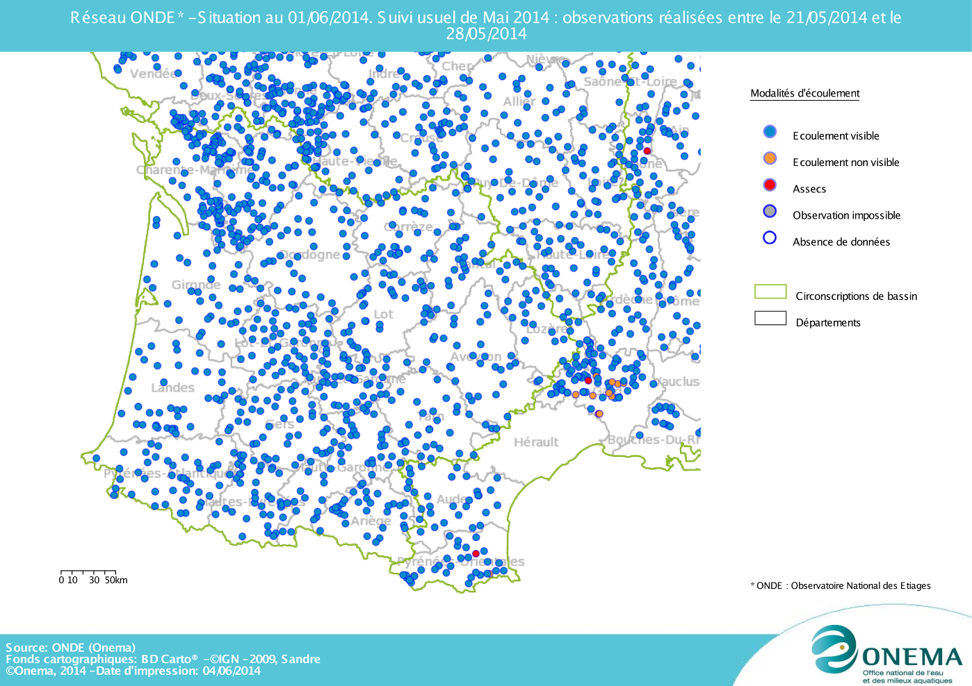

Toutes les stations suivies présentent des écoulements visibles acceptables.
Seules quatre stations présentent un écoulement visible mais considéré comme faible:
- Deux stations sur la Seugne dans le département de la Charente-Maritime
- Une station sur la Lauze dans le département du Gers
- Une station sur la Maribenne dans le département du Tarn-et-Garonne.

Les observations d’écoulement réalisées à la fin du mois de mai témoignent donc d’une situation globalement favorable aux écosystèmes aquatiques.
Cette situation résulte :
- des conditions météorologiques hivernales plutôt humides et de la fonte progressive du manteau neigeux sur les Pyrénées ces deux derniers mois.
- des épisodes pluvieux qui sont intervenus juste avant ou même pendant cette tournée ONDE

- Représentation cartographique de l’indice ONDE (suivi usuel) au 1er juin

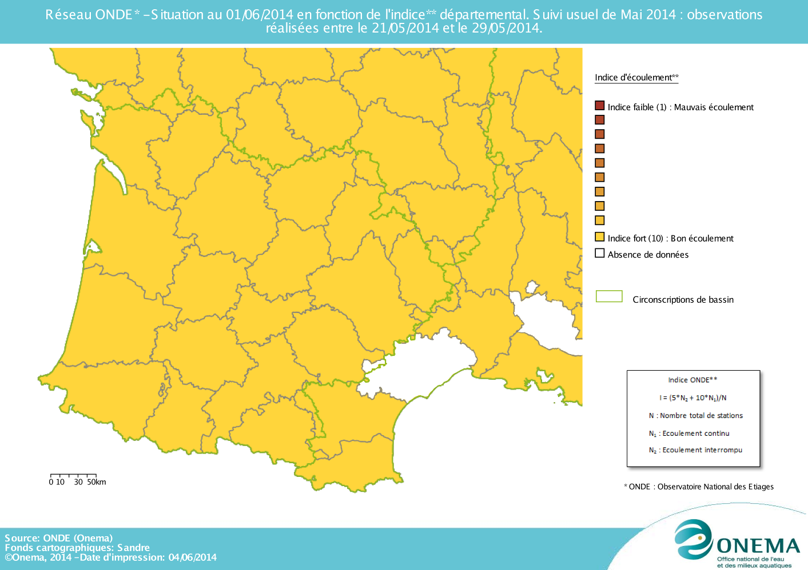

Les conditions hydrologiques de ces derniers mois se traduisent par des observations « d’écoulements visibles » sur la totalité des stations ONDE suivies. En conséquence, les indices départementaux disponibles au 1er juin sont forts sur l’ensemble du bassin Adour-Garonne.

- Comparaison interannuelle
Cartes présentant une comparaison interannuelle des situations à la même période
Mai 2012
Mai 2013

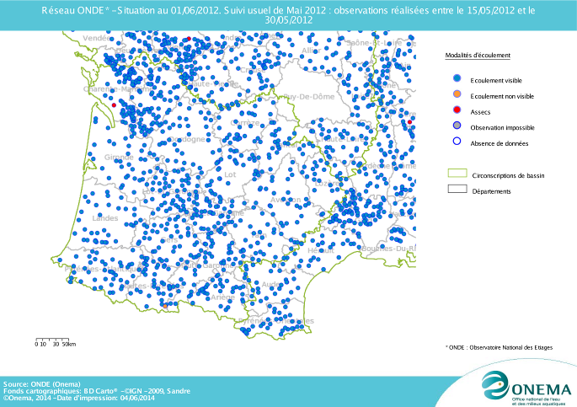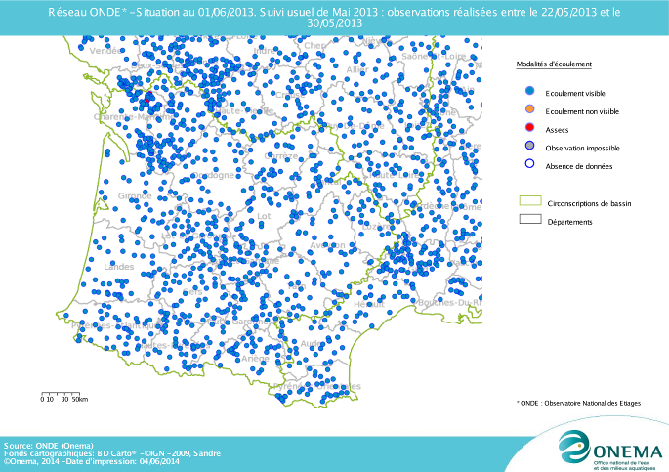

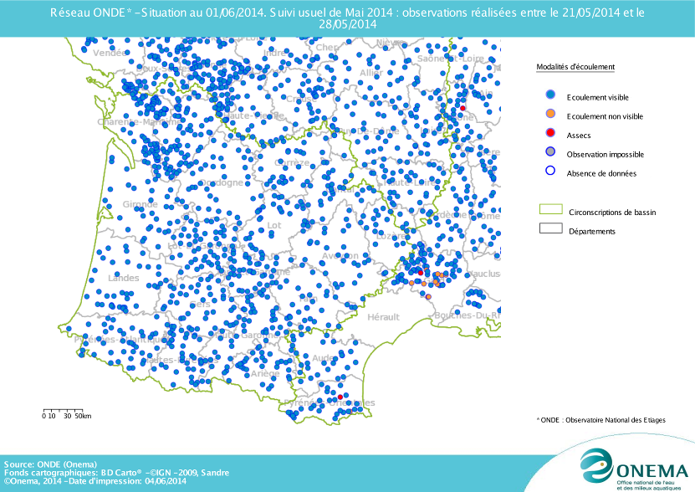
Mai 2014

La cartographie des observations d’écoulements de la fin du mois de mai 2014 est presque identique à celles des deux dernières années.
Cependant, la situation hydrologique en ce début de mois juin est beaucoup plus proche de celle de juin 2013 que de celle de juin 2012.
En effet, au printemps 2012, les agents des Services Départementaux de l’Onema avaient constatés des débits déjà très bas sur une grande partie du réseau hydrographique secondaire (départements de l’Aveyron, du Lot, du Tarn, des Landes, du Gers…) et même des assecs sur certaines têtes de bassins (Tarn). Ce qui n’a pas été le cas durant les printemps 2013 et 2014.

Identification de faits marquants sur les habitats et le fonctionnement des milieux aquatiques

Cette partie vise à identifier les observations marquantes sur les milieux aquatiques en lien avec les conditions hydro-climatiques. Elle n’a pas vocation à être exhaustive et est alimentée à partir d’observations liées aux autres missions des agents Onema.

- Evénements hydro-climatiques remarquables
Sont uniquement listés les événements hydrologiques, en lien avec les conditions hydro-climatiques, potentiellement impactant pour les habitats et le fonctionnement des milieux aquatiques.

Sur la chaine pyrénéenne, une forte couverture neigeuse persiste en montagne au dessus de 1700m. Les périodes de redoux provoquent comme chaque année une augmentation rapide et importante des débits notamment dans les cours d’eau montagnards et de piémont.

Comme évoqué ci-avant, les conditions climatiques hivernales ont permis le maintien ou ont provoqué l’augmentation des débits sur une majorité des cours d’eau du bassin Adour-Garonne.

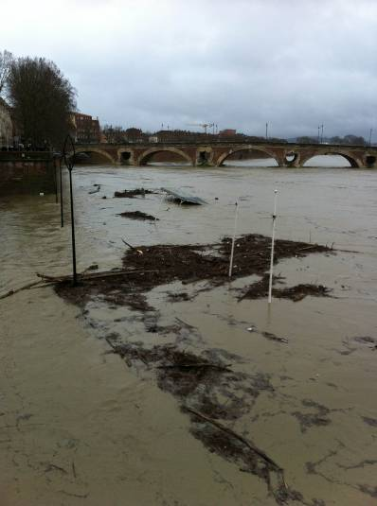
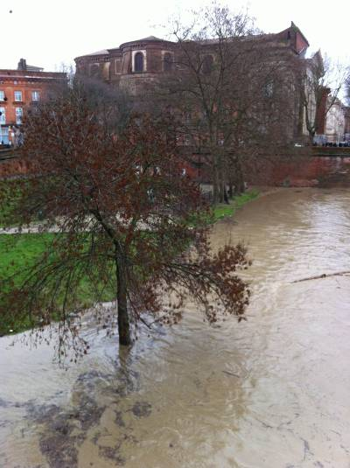

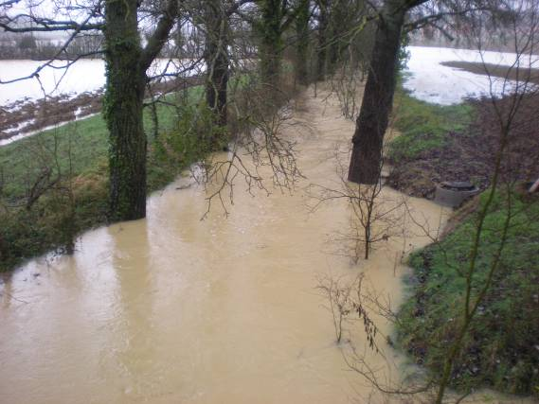

La Garonne à Toulouse (Haute-Garonne),
crue du 25 janvier 2014
(Photographies : Nadia MOULIN, DiR Sud-Ouest, Onema)
La Marcaissonne à Auzielle
(Haute-Garonne), crue du 19 janvier 2014
(Photographie : Sylvie SOUMET,
DiR Sud-Ouest, Onema)

Suivants les bassins, les précipitations printanières auront été plus ou moins abondantes, avec des périodes « sèches » plus ou moins longues.

Exemple du département du Lot (SD46) : Si l’hiver a été doux avec une fin de saison plutôt sèche, les mois d’avril et de mai ont été plus humides, avec des températures fraiches. La situation hydrologique est jugée rassurante et normale pour la saison.
Le niveau général est légèrement inférieur à celui de 2013 mais reste tout de même confortable.
Attention cependant : une vigilance accrue doit être gardée car les cours d’eau lotois répondent très rapidement à une période sèche ; c’est le cas par exemple des cours d’eau du Quercy Blanc, dont les niveaux baissent rapidement.

Exemple du département des Pyrénées-Atlantiques (SD64) : le printemps a été ensoleillé dans les Pyrénées-Atlantiques avec des débits soutenus jusqu'à mi-avril. La fonte des neiges a contribué à cette situation sur tous les cours d'eau de montagne et du piémont.
A partir de fin avril et jusqu'au 20 mai environ, les débits ont chuté sérieusement tout en restant acceptables pour la saison.
Depuis le 20 mai, des pluies plus ou moins abondantes viennent à nouveau renforcer les débits de tous les cours d'eau du département.

- Conséquences sur les habitats et le fonctionnement des milieux aquatiques
Sont uniquement décrits les conséquences possibles du déficit hydrique ou des crues morphogènes sur les milieux aquatiques.

Impacts sur les habitats

Ces dernières semaines, sur de nombreuses rivières, les agents de l’Onema ont observé des eaux fortement chargées en matières en suspension (MES). L’origine de ce phénomène est multiple :

- Christian MUSCARDITZ, SD64 : une crue du Gave de Pau a fait suite à un orage dans les Hautes-Pyrénées, à partir du 21 mai 2014. Les eaux du Gave étaient alors boueuses, anormalement chargées en MES, en lien avec les travaux réalisés dans les Hautes-Pyrénées (remblais terreux dans les vallées du Gave de Luz et du Bastan).

- Sandrine VINCELOT, SD82 : la réalisation de la tournée ONDE en début d'épisode pluvieux (après presque 3 semaines sans pluie significative) a été l'occasion de constater l'impact du lessivage des sols sur certains cours d'eau. Sur la Séoune notamment, nous avons constaté des arrivées d'eaux chargées en MES, issues du rejet d'une carrière.
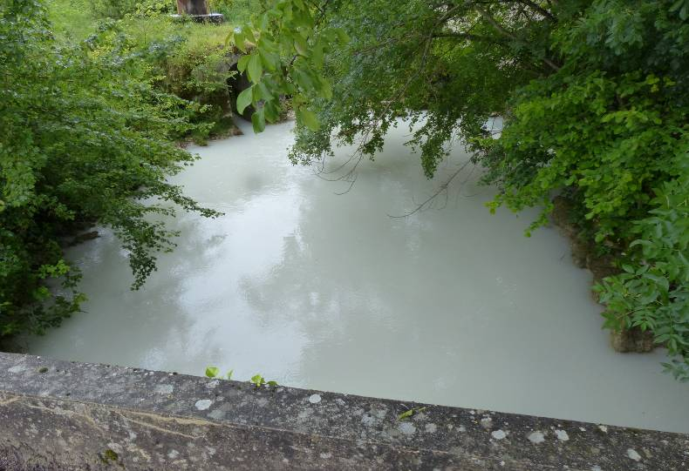

Ecoulement chargé en MES issus d’une carrière (couleur gris-blanchâtre)
La Séoune à Brasac, le 26 mai 2014
(Photographie : Service Départemental Onema du Tarn-et-Garonne)

Impacts biologiques

Comme l’an passé, les épisodes de crue ont abouti à de nombreuses reconnexions latérales : remise en eau de plusieurs bras morts et annexes hydrauliques créant ainsi des zones particulièrement favorables à la reproduction de certaines espèces piscicoles (carpe, brème, black-bass…).

Les conditions hydro-climatiques ont également été favorables à l’accomplissement des cycles de reproductions de plusieurs espèces d’amphibiens dans les cours d’eau et zones humides de nombreux départements :

- Exemple des Landes (Alain SERENA, SD40) : On a observé une bonne reproduction des amphibiens ce printemps sur le département, notamment des salamandres tachetées et des grenouilles agiles.

- Exemple du Lot (SD46) : De nombreuses zones humides et mares sont en eau. Les conditions sont très favorables à la reproduction des amphibiens. Ainsi de nombreuses pontes et reproductions ont pu être observées un peu partout sur le département.
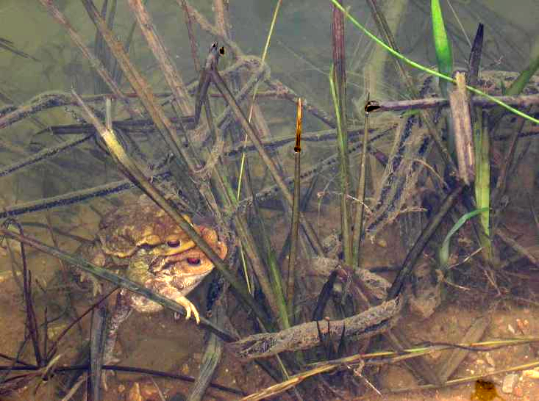

Accouplement de crapaud commun,
le 18 février 2014
(Photographie : Jérôme BEYSSAC, Service Départemental Onema du Lot)

Par ailleurs durant le mois de mai, la baisse ponctuelle des débits associée à une période d’ensoleillement, a pu provoquer localement un développement excessif de la végétation aquatique.
Exemple du département des Pyrénées-Atlantiques (SD64): durant la période de chute des débits (fin avril, mi-mai), le disfonctionnement d'une STEP sur une zone du piémont Oloronais a eu pour conséquence le développement de bactéries filamenteuses sur un linéaire de 1500 mètres (cours d'eau de 3 mètres de large).

SYNTHESE

Les conditions hydrologiques générales sont plutôt favorables aux milieux aquatiques en cette fin de printemps. La situation est assez proche de celle de l’an passé à la même époque.
Toutefois, les prévisions météorologiques pour les prochains jours font état d’une hausse des températures atmosphériques, accompagnée d’une pluviométrie modérée (et uniquement sur l’ouest du bassin). Une baisse progressive des débits est donc à envisager dans les jours qui viennent.

